电 子 科 技 大 学
实 验 报 告
学生姓名： 学 号： 指导教师：钱伟中
实验地点：信软机房304 实验时间：2014.03.27

一、实验室名称：软件实验室

二、实验项目名称：数据结构与算法—线性表

三、实验学时：4

四、实验原理：
在链式存储结构中，存储数据结构的存储空间可以不连续，各数据结点的存储顺序与数据元素之间的逻辑关系可以不一致，而数据元素之间的逻辑关系是由指针域来确定的。链式存储方式即可以用于表示线性结构，也可用于表示非线性结构。一般来说，在线性表的链式存储结构中，各数据结点的存储符号是不连续的，并且各结点在存储空间中的位置关系与逻辑关系也不一致。对于线性链表，可以从头指针开始，沿各结点的指针扫描到链表中的所有结点。
线性表的链接存储中，为了方便在表头插入和删除结点的操作，经常在表头结点（存储第一个元素的结点）的前面增加一个结点，称之为头结点或表头附加结点。这样原来的表头指针由指向第一个元素的结点改为指向头结点，头结点的数据域为空，头结点的指针域指向第一个元素的结点。

五、实验目的：
本实验通过定义单向链表的数据结构，设计创建链表、插入结点、遍历结点等基本算法，使学生掌握线性链表的基本特征和算法，并能熟练编写C程序，培养理论联系实际和自主学习的能力，提高程序设计水平。

六、实验内容：
使用数据结构typedef struct node {
Elemtype data；
struct node *next；
} ListNode, *ListPtr；
typedef struct stuInfo {
char stuName[10]; /*学生姓名*/
int Age /*年龄*/
} ElemType
实现带头结点的单向链表的创建、删除链表、插入结点等操作，并能实现年龄递增的两个单向链表合并一个链表，合并后的链表按年龄递减，可认为同名同年龄是同一个学生，每个学生在合并后的链表中仅出现一次。最后打印输出合并后的链表元素，验证结果的正确性。

七、实验器材（设备、元器件）：
PC机一台，装有C语言集成开发环境。

八、数据结构与程序：

/*********This is a list***********************/

#include<stdio.h>

#include<malloc.h>

#include<string.h>

typedef struct List

{

char name[10];

int age;

struct List *next;

}Listnode, *listnodePtr;

void print_list(listnodePtr L)

{

listnodePtr p = L->next;

while (p != NULL){

printf("%s\n",p->name);

printf("%d\n",p->age);

p = p->next;

}

}

int Input_List(listnodePtr head)

{

listnodePtr input;

int shifou = 1;

input = (listnodePtr)malloc(sizeof(Listnode));

printf("Enter student information:");

scanf("%s %d",&input->name,&input->age);

if(input->age == 0){

shifou = 0;

free(input);

return shifou;

}

input->next = head->next;

head->next = input;

return shifou;

}

int delet_list(listnodePtr L,listnodePtr delet_name)

{

int shifou = 0;

listnodePtr p;

p = L;

L = L->next;

while (L != NULL){

if(strcmp(L->name,delet_name->name) == 0){

p->next = L->next;

shifou = 1;

return shifou;

}

p = L;

L = L->next;

}

return shifou;

}

void reverse_list(listnodePtr L,listnodePtr L1_last)/***********L = head; *****/

{

printf("Enter annother list: \n");

listnodePtr head2,p,s;

head2 = (listnodePtr)malloc(sizeof(Listnode));

head2->next = NULL;

int shifou = 1;

for(;;){

shifou = Input_List(head2);

if (shifou != 1)

break;

}

L1_last->next = head2->next;

p = L->next;

L->next = NULL;

while(p != NULL){

s = p;

p = p->next;

s->next = L->next;

L->next = s;

}

printf("Reverse successfully!\n");

}

int main(void)

{

listnodePtr head,delet,L1_last;

int command,shifou;

delet = (listnodePtr)malloc(sizeof(Listnode));

head = (listnodePtr)malloc(sizeof(Listnode));

head->next = NULL;

printf("******************1.Input 2.Delet 3.Sort 4.Print the list 0.Break ********* \n");

printf("Enter command: ");

scanf("%d",&command);

for(;;){

switch(command){

case 1:

for(;;){

shifou = Input_List(head);

if (shifou != 1)

break;

}

break;

case 2:

printf("Enter the name need to be deleted: ");

scanf("%s",&delet->name);

shifou = delet_list(head,delet);

if (shifou)

printf("Delet successfully!\n");

else

printf("Invalid name!\n");

break;

case 3:

L1_last = head;

while(L1_last->next != NULL){

L1_last= L1_last->next;

}

reverse_list(head,L1_last);

break;

case 4:print_list(head);

break;

case 0:

return 0;

default:

printf("******************1.Input 2.Delet 3.Sort 4.Print the list 0.Break ********* \n\n");

}

printf("\nEnter command: ");

scanf("%d",&command);

}

}

九、程序运行结果：
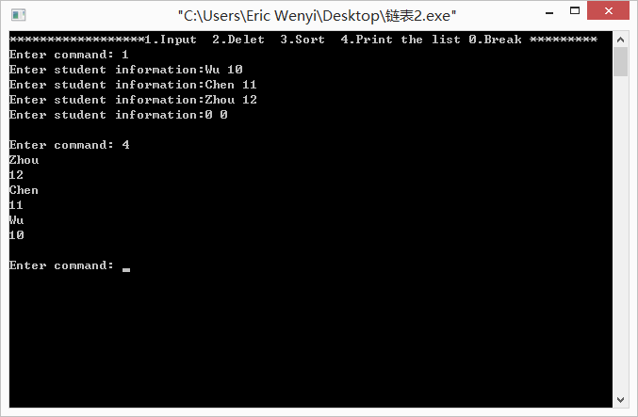实现创建链表、插入结点。

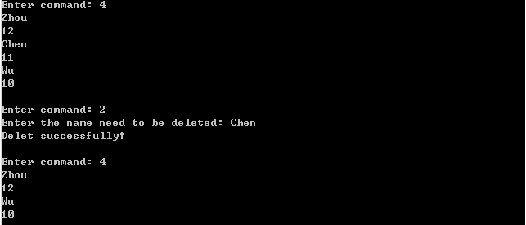实现删除链表结点
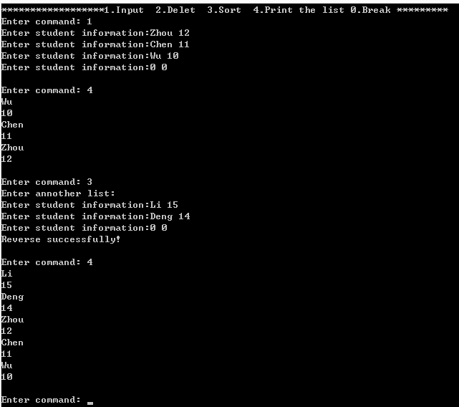
实现年龄递增的两个单向链表合并一个链表，合并后的链表按年龄递减。

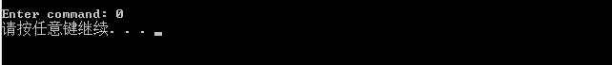
退出程序

十、实验结论：
实验成功 实现了链表的基本功能。

十一、总结及心得体会：

总结：实验让我对链表有了更加深刻的理解。

心得体会：写链表之前必须要将原理弄懂，如果仅仅凭着自己的一知半解就仓促下手的话会给后面链表各项功能的实现带来很大的困难。链表中多指针，尽量要避免内存的浪费。对与不必要的指针尽量free。

这次实验当中我写的链表还是有指针设定太多 指针的具体作用模糊 等问题 下次再次实验会认真改进。

